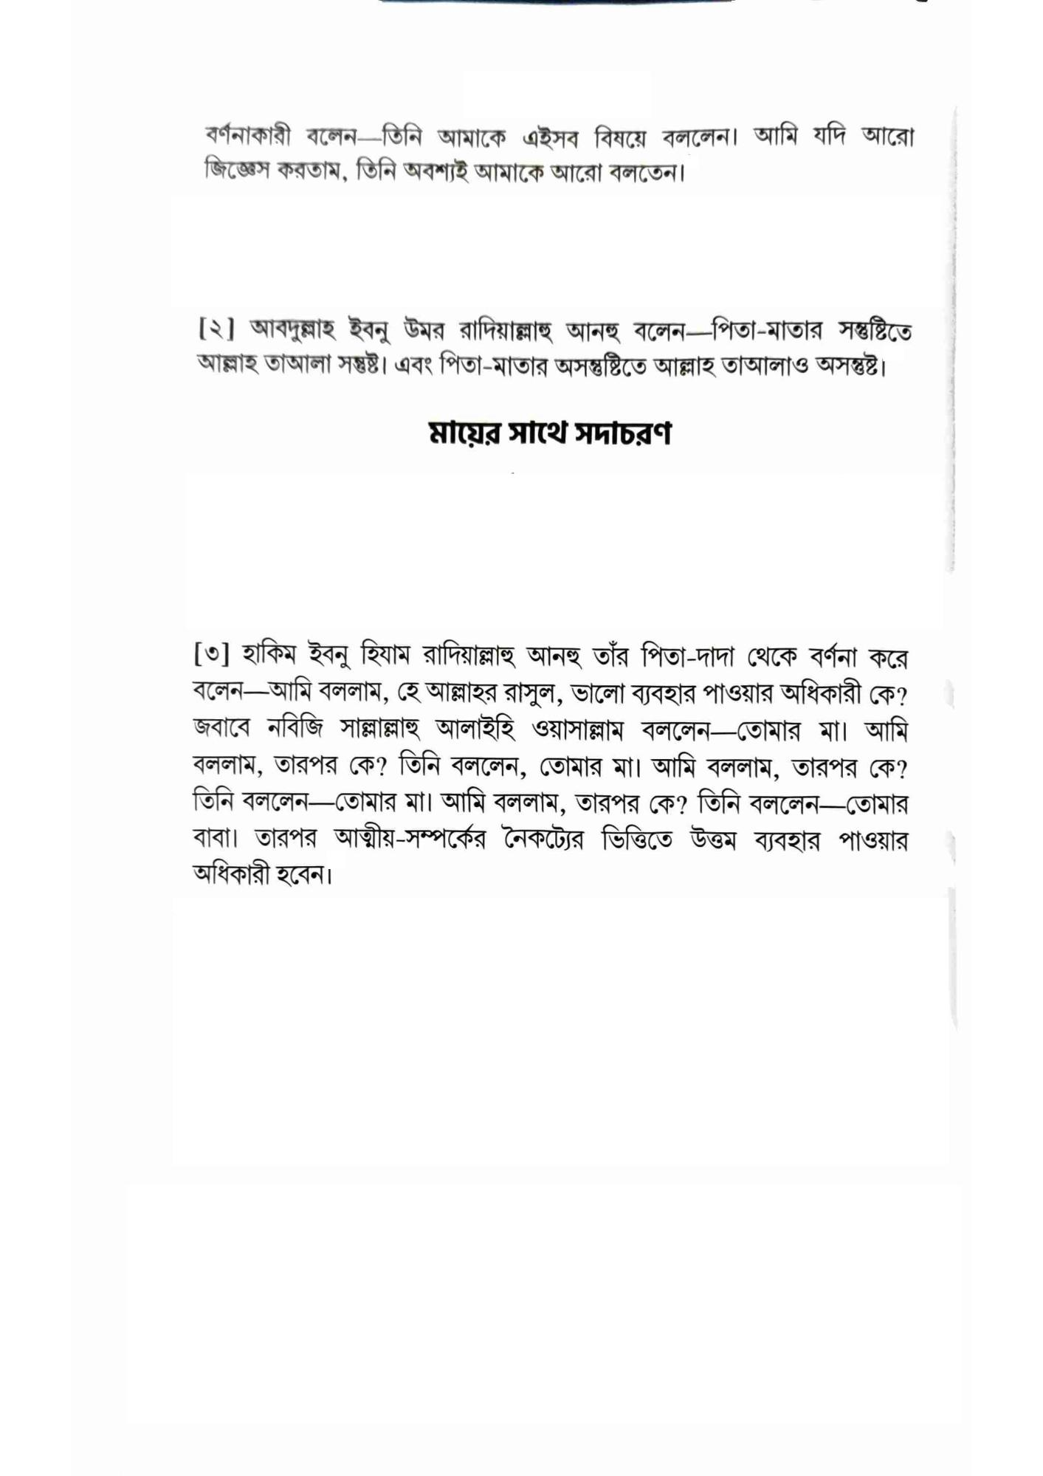

বর্ণনাকারী বলেন—তিনি আমাকে এইসব বিষয়ে বললেন। আমি যদি আরো জিজ্ঞেস করতাম, তিনি অবশ্যই আমাকে আরো বলতেন।

[২] আবদুল্লাহ ইবনু উমর রাদিয়াল্লাহু আনহু বলেন—পিতা-মাতার সন্তুষ্টিতে আল্লাহ তাআলা সন্তুষ্ট। এবং পিতা-মাতার অসন্তুষ্টিতে আল্লাহ তাআলাও অসন্তুষ্ট।

**মায়ের সাথে সদাচরণ**

[৩] হাকিম ইবনু হিযাম রাদিয়াল্লাহু আনহু তাঁর পিতা-দাদা থেকে বর্ণনা করে বলেন—আমি বললাম, হে আল্লাহর রাসুল, ভালো ব্যবহার পাওয়ার অধিকারী কে? জবাবে নবিজি সাল্লাল্লাহু আলাইহি ওয়াসাল্লাম বললেন—তোমার মা। আমি বললাম, তারপর কে? তিনি বললেন, তোমার মা। আমি বললাম, তারপর কে? তিনি বললেন—তোমার মা। আমি বললাম, তারপর কে? তিনি বললেন—তোমার বাবা। তারপর আত্মীয়-সম্পর্কের নৈকট্যের ভিত্তিতে উত্তম ব্যবহার পাওয়ার অধিকারী হবেন।